Gli assi dei sommergibili nella Seconda guerra mondiale
Il nuovo libro di Orazio Ferrara
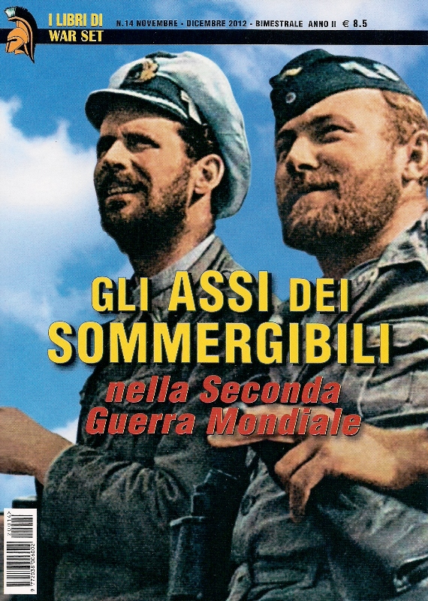
E’ uscita, per i tipi della Delta Editrice di Parma nella collana I Libri di War Set, la nuova monografia di Orazio Ferrara sui maggiori assi dei sommergibili tedeschi, italiani, inglesi, americani, giapponesi e russi nel secondo conflitto mondiale.
Scorrere la classifica, o meglio l'albo d'oro, dei primi 50 sommergibili di tutte le nazioni belligeranti per i successi conseguiti, comporta non poche sorprese. Innanzitutto meraviglia l'assenza di qualsiasi sommergibile sia della Russia che del Giappone. Dei primi 50 classificati, 6 sono americani, 2 italiani e 1 inglese, tutti gli altri 41 sono tedeschi. Ma è il posizionamento in classifica a sorprendere di più. Gli u-boot tedeschi occupano, uno dietro l'altro, i primi 27 posti, e qui, al 28°, sorpresa delle sorprese, ritroviamo un sommergibile italiano il Leonardo Da Vinci, poi altri u-boot. Solo al 35° posto appare il primo sommergibile americano, il Flasher. Al 41° posto un altro italiano, il Tazzoli. L'unico inglese si riscontra nelle ultime posizioni, al 47°, ed è l'Upholder.
Ma come, per anni ne hanno detto e scritto di cotte e di crude sulla nostra flotta sottomarina! Che avevamo brillato soltanto per “assenza”. Senza dubbio la flotta subacquea italiana pagò un duro prezzo, a volte anche d'immagine, per le scelte tattiche-strategiche errate da parte degli alti comandi, ma luminosi esempi stanno lì a dimostrare che gli uomini e i mezzi in larga maggioranza furono all'altezza e che non rifiutarono mai di fare più del loro dovere, anche quando la lotta diventò impari e uscire in mare significava andare a sacrificio certo.
Nel dopoguerra gli inglesi ingigantirono i loro successi, che vi furono senza dubbio, e diminuirono i nostri, che pur vi furono, aiutati in ciò per la verità da studi faziosi anche da parte nostra. Così alla fine tutti si convinsero, persino noi italiani, che nella guerra a mare subacquea eravamo stati delle vere e proprie nullità. Il libro di Ferrara smonta questa bugia.

Orazio Ferrara – Gli assi dei sommergibili nella Seconda guerra mondiale – pagine 88 (con materiale fotografico in gran parte inedito), euro 8,50;
Il libro, in vendita dal 1° novembre in tutte le migliori edicole, può essere richiesto direttamente anche a:
DELTA EDITRICE B.go Regale, 21 - 43121 PARMA (Italia);
email: deltaed@iol.it tel.0521.287883 - fax 0521.237546

